郑陆中心小学选修课程

备 课 本

小组名称： 手工制作

辅导教师： 沈红霞

活动对象： 一年级学生

2014——2015 学年度

郑陆中心小学 手工制作 选修课程活动计划
活动时间：每周四
活动地点： 一（2）
活动目的: 折纸又称“工艺折纸”，是一种以纸张折成各种不同形状的艺术活动, 是民族优秀传统文化的结晶之一。折纸作为一项儿童玩具，是有益身心、开发智力和思维的活动，也是一个极佳的消遣方式。
活动安排：本课程以一个学年16个课时设计；本课程在 一 年级实施，为选修课。
第1课时 | 手工制作概述及欣赏
第2课时 | 手工制作：小船
第3课时 | 手工制作：盒子
第4课时 | 手工制作：房子
第5课时 | 手工制作：照相机
第6课时 | 手工制作：狗头
第7课时 | 手工制作：水鸟
第8课时
第9课时
第10课时
第11课时
第12课时
第13课时
第14课时
第15课时
第16课时
计划制定人： 沈红霞
2015 年 3 月
郑陆中心小学选修课程备课

活动时间 | 3.19 | 活动地点 | 一（2）
参加人数 | 40 | 达成目标 | 好
- 折纸概述。
折纸又称“工艺折纸”，是一种以纸张折成各种不同形状的艺术活动。在大部分的折纸比赛中，要求参赛者以一张无损伤的完整正方形纸张折出作品。折纸与自然科学结合在一起。折纸不仅成为建筑学院的教具，还发展为现代几何学的一个分支。折纸慢慢发展为一项儿童玩具，有益身心、开发智力和思维的活动，一个和平与纪念的象征手段，也是一个极佳的消遣方式。
关于折纸的起源，有中国起源说、日本起源说、西班牙起源说，至今无从考证。但是中国早在西汉时期就出现了以大麻和少量苎麻纤维制造的纸张，而日本直到公元610年才由朝鲜僧人昙征将造纸术献于当时摄政的圣德太子。所以更多人相信，折纸起源于中国，盛行于日本。
市场上的品种极为丰富，使用方法自由随意。
折纸不仅是种艺术，还是一种锻炼方法。“折纸对任何人都有好处，无论是儿童、青年人还是老年人。”作为纸艺学会会长的陈超颖说， “折纸能锻炼人的综合协调能力，包括手、眼和大脑。比如学习折纸需要用眼睛看折叠的过程，并在看的同时思考，记住过程；在折的时候折纸步骤，要亲自动手，其间遇到问题，还要仔细去想刚才别人是怎么叠的。这样就可以帮助开动脑筋、活跃思维，从而达到手、眼、脑三位一体的综合协调。由于老年人记忆力会下降，因此，折纸所起到的这些作用会更明显，甚至可以让人重新焕发青春。”国外有些疗养院，就以折纸作为病人康复的治疗途径。折纸还能增进人们的感情，加深彼此间的了解，使人们和睦、和谐相处。“折纸是一个集体活动，因为需要向别人学习，在学习的过程中，大家交流经验心得，感情自然会加深。还可以送一些纸艺作品给别人，这样不仅锻炼了技巧，还增进了友谊，可谓一举两得。”此外，用纸折成实际生活中可以用的果盘、笔筒等，不仅耐用、美观，还非常环保，不会对环境造成污染。折纸不是儿时玩意，而是一门博大精深的手工艺。比如折一只船来说，折之前要考虑在哪个位置折出船篷，还要考虑怎样不影响船头船尾的构造，事前要进行非常精确的计算。又如折一只恐龙，看到整只恐龙的重心好像全都集中在上半身，但站着时却稳如泰山，那是因为在折前，折纸者就已计算好纸的分布和重心位置了。因此折纸充满了探索与发现，也有很多困难和考验。经过努力，会有新的发现，并由此产生强烈的成就感。
- 对儿童的好处
儿童通过折纸，可以培养他们的动手能力，而且“十指连心”，通过动手，开发了大脑，使大脑得到了开发和锻炼，使大脑可以得到最大限度的利用，同时也促进了儿童们对其他知识的学习。折纸讲究对称，可以培养孩子的对称性认识；折纸需要耐心，可以锻炼儿童的耐心；折纸需要有一定的空间感，就可以培养儿童的立体感。折纸可以折出许多物品来，可以举一反三，会折飞机，就会折纸船，折纸就培养了儿童创造性的能力。^{[3]}

- 网络幼儿折纸欣赏。
活动反思：
小朋友欣赏网络图片很有兴趣。

郑陆中心小学选修课程备课

活动时间 | 3.26 | 活动地点 | 一（2）
参加人数 | 40 | 达成目标 | 好
活动过程：
一、揭示折纸名称：小船。
- 教师示范讲解制作过程，学生跟着做。
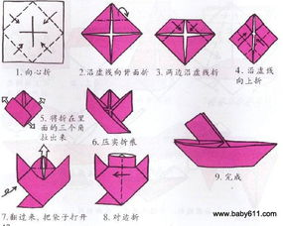

- 学生自己制作一只小船，有困难在小组找个小老师。
四、全班交流好的作品。

活动反思：有几个小朋友已经会折船，跟老师做得时候，有些小朋友不认真，做不出来。

郑陆中心小学选修课程备课

活动时间 | 4.2 | 活动地点 | 一（2）
参加人数 | 40 | 达成目标 | 好
活动过程：
一、揭示折纸名称：盒子。
二、教师示范讲解制作过程，学生跟着做。
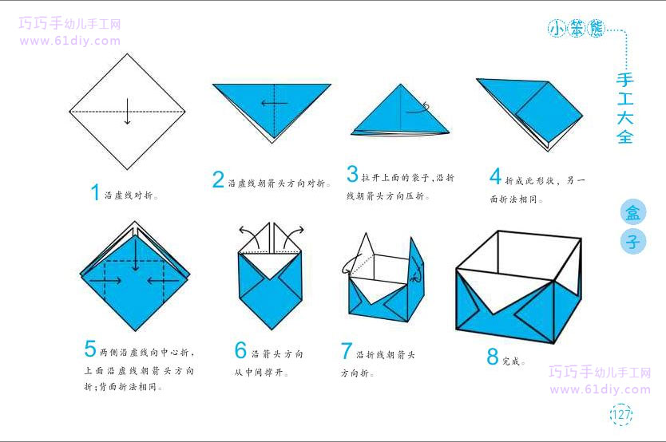
三、学生自己制作一个盒子，有困难在小组找个小老师。
四、全班交流好的作品。

活动反思：小朋友对折纸还是比较有兴趣的，折纸作用很多，可以锻炼儿童的耐心，可以培养儿童的立体感，培养儿童创造性的能力。^{[3]}

郑陆中心小学选修课程备课

活动时间 | 4.9 | 活动地点 | 一（2）
参加人数 | 40 | 达成目标 | 好
活动过程：
一、揭示折纸名称：房子。
二、教师示范讲解制作过程，学生跟着做。
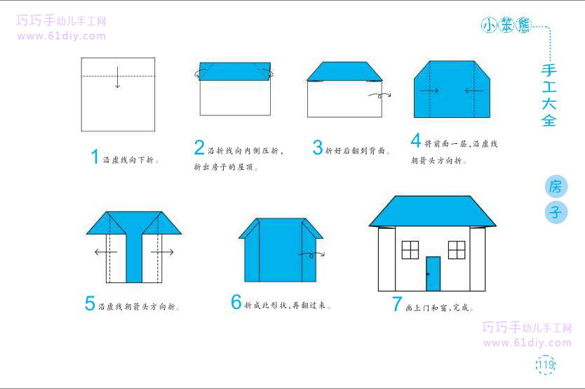

三、学生自己制作一间房子，有困难在小组找个小老师。
四、全班交流好的作品。

活动反思：小朋友越来越喜欢折纸工了，这项活动有趣，又锻炼了学生的动手能力、思维能力。

郑陆中心小学选修课程备课

活动时间 | 4.16 | 活动地点 | 一（2）
参加人数 | 40 | 达成目标 | 好
活动过程：
一、揭示折纸名称：照相机。
二、教师示范讲解制作过程，学生跟着做。
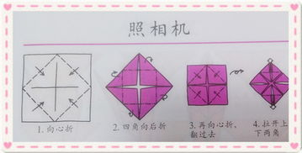

三、学生自己制作一只照相机，有困难在小组找个小老师。
四、全班交流好的作品。
五、做照相机游戏。

活动反思：照相机这个纸工做起来比较简单，可以做游戏，小朋友比较喜欢。

郑陆中心小学选修课程备课

活动时间 | 4.23 | 活动地点 | 一（2）
参加人数 | 40 | 达成目标 | 好
活动过程：
一、揭示折纸名称：狗头。
二、教师示范讲解制作过程，学生跟着做。
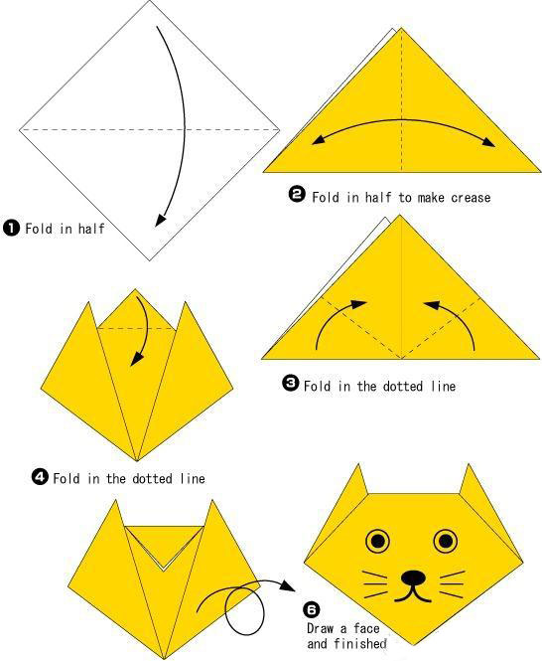

三、学生自己制作一个狗头，有困难在小组找个小老师。
四、全班交流好的作品。

活动反思：儿童通过折纸，可以培养他们的动手能力，而且“十指连心”，通过动手，开发了大脑，使大脑得到了开发和锻炼，使大脑可以得到最大限度的利用，同时也促进了儿童们对其他知识的学习。

郑陆中心小学选修课程备课

活动时间 | 4.30 | 活动地点 | 一（2）
参加人数 | 40 | 达成目标 | 好
活动过程：
一、揭示折纸名称：水鸟。
二、教师示范讲解制作过程，学生跟着做。
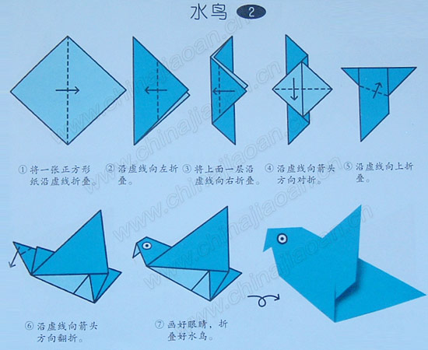

三、学生自己制作一只水鸟，有困难在小组找个小老师。
四、全班交流好的作品。

活动反思：
折纸讲究对称，可以培养孩子的对称性认识；折纸需要耐心，可以锻炼儿童的耐心；折纸需要有一定的空间感，就可以培养儿童的立体感。折纸可以折出许多物品来，可以举一反三，会折飞机，就会折纸船，折纸就培养了儿童创造性的能力。^{[3]}

郑陆中心小学 经典诵读 选修课程学生点名单
（2014-2015学年度第 二 学期）

序号 | 班级 | 姓名 | 3.19 | 3.26 | 4.2 | 4.9 | 4.16 | 4.23 | 4.30 | 5.7
1 | 一1 | 王晨璐 | √ | √ | √ | √ | √ | √ | √ | √
2 | 一1 | 刘宸曦 | √ | √ | √ | √ | √ | √ | √ | √
3 | 一1 | 孙涵俊 | √ | √ | √ | √ | √ | √ | √ | √
4 | 一1 | 程心域 | √ | √ | √ | √ | √ | √ | √ | √
5 | 一1 | 刘佳琳 | √ | √ | √ | √ | √ | √ | √ | √
6 | 一1 | 沈金晶 | √ | √ | √ | √ | √ | √ | √ | √
7 | 一1 | 潘鑫烨 | √ | √ | √ | √ | √ | √ | √ | √
8 | 一1 | 郑睿颖 | √ | √ | √ | √ | √ | √ | √ | √
9 | 一1 | 宋栩霜 | √ | √ | √ | √ | √ | √ | √ | √
10 | 一1 | 徐天赐 | √ | √ | √ | √ | √ | √ | √ | √
 | 一2 | 徐倩 | √ | √ | √ | √ | √ | √ | √ | √
 | 一2 | 沈林峰 | √ | √ | √ | √ | √ | √ | √ | √
 | 一2 | 乔昊 | √ | √ | √ | √ | √ | √ | √ | √
 | 一2 | 王欣楠 | √ | √ | √ | √ | √ | √ | √ | √
 | 一2 | 李雨菲 | √ | √ | √ | √ | √ | √ | √ | √
 | 一2 | 谈奕娇 | √ | √ | √ | √ | √ | √ | √ | √
 | 一2 | 方钰 | √ | √ | √ | √ | √ | √ | √ | √
 | 一2 | 钱星晨 | √ | √ | √ | √ | √ | √ | √ | √
 | 一2 | 钱馨怡 | √ | √ | √ | √ | √ | √ | √ | √
 | 一2 | 顾金宝 | √ | √ | √ | √ | √ | √ | √ | √
 | 一3 | 王佳颖 | √ | √ | √ | √ | √ | √ | √ | √
 |  | 陈祈杉 | √ | √ | √ | √ | √ | √ | √ | √
 |  | 秦嘉蔓 | √ | √ | √ | √ | √ | √ | √ | √
 |  | 秦嘉潞 | √ | √ | √ | √ | √ | √ | √ | √
 |  | 王靖雯 | √ | √ | √ | √ | √ | √ | √ | √
 |  | 翁欣怡 | √ | √ | √ | √ | √ | √ | √ | √
 |  | 潘昱菲 | √ | √ | √ | √ | √ | √ | √ | √
 |  | 王烨蓉 | √ | √ | √ | √ | √ | √ | √ | √
 |  | 陈琳煜 | √ | √ | √ | √ | √ | √ | √ | √
 |  | 张树佳 | √ | √ | √ | √ | √ | √ | √ | √
 | 一4 | 蔡钦坤 | √ | √ | √ | √ | √ | √ | √ | √
 |  | 陈是珉 | √ | √ | √ | √ | √ | √ | √ | √
 |  | 俞梓钿 | √ | √ | √ | √ | √ | √ | √ | √
 |  | 钟艺琳 | √ | √ | √ | √ | √ | √ | √ | √
 |  | 苏楠 | √ | √ | √ | √ | √ | √ | √ | √
 |  | 毛琳萱 | √ | √ | √ | √ | √ | √ | √ | √
 |  | 刘雅慧 | √ | √ | √ | √ | √ | √ | √ | √
 |  | 狄钰柠 | √ | √ | √ | √ | √ | √ | √ | √
 |  | 曹佳 | √ | √ | √ | √ | √ | √ | √ | √
 |  | 马梅婷 | √ | √ | √ | √ | √ | √ | √ | √

